DOSSIER DE CANDIDATURES AUX COMPETITIONS DEPARTEMENTALES SAISON 2019 – 2020

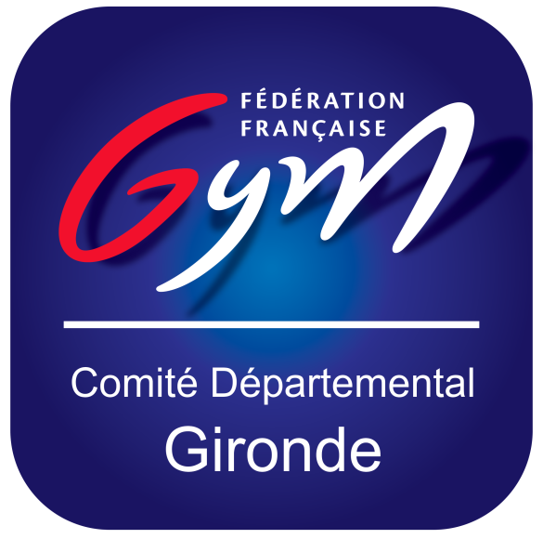

OBJECTIFS : Ce dossier permet de définir la candidature et les modalités d’engagements à l’organisation d’une compétition départementale.

Veuillez trouver ci-dessous l’ensemble des dates des compétitions départementales pour la saison 2018-2019 pour la Gymnastique Artistique Masculine et Féminine

DATES | CATEGORIE
7 et 8 décembre 2019 | Individuelle Fédéral A GAF + Teamgym – Trampoline – Tumbling  1 plateaux GAF – Teamgym – Trampoline - Tumbling
14 et 15 Décembre 2019 | Individuelle Perf GAF – GAM + Fédéral A GAM  1 plateaux GAF et GAM
11 et 12 Janvier 2020 | Equipe Fédéral A GAF  Double jury Double plateau conseillé
18 et 19 Janvier 2020 | Equipe Fédéral A et B GAF (Suivant les engagements)  Double jury Double plateau conseillé
25 et 26 Janvier 2020 | Equipe National GAF – GAM + Fédéral A et B GAM  1 plateaux GAF et GAM
15 et 16 Février 2020 | Equipe Fédéral B GAF  Double jury Double plateau conseillé
5 et 6 Juin 2020 | Finale départementale Fédéral A et B GAF  Double jury Double plateau conseillé

PROCEDURE

- Dossier à remettre avant le lundi 23 septembre 2019 pour la GAM – GAF

- Les compétitions sont attribuées par le Bureau du comité de Gironde de gymnastique, conseillé par les équipes techniques.

- Dans le cas de multiples candidatures, nous tiendrons compte :
  - Des lieux des dernières compétitions départementales
  - Du respect du cahier des charges
  - Date d’arrivée des candidatures

- Une fois l’attribution des compétitions faite, le comité de Gironde de Gymnastique se tient à la disposition des clubs pour se rencontrer et/ou répondre à leurs questions.

- Le COL devra s’assurer auprès de son assurance, des garanties offertes à cette occasion, pour :
  - Le matériel
  - Les bénévoles licenciés
  - Les bénévoles occasionnels

- le club organisateur devra gérer les questions liées à la SACEM

- Pièces à fournir
  - Demande de candidature
  - Plan de salle, plan d’accès …

- Les cahiers de charges spécifiques à chaque discipline sont consultables sur le site du comité de Gironde de Gymnastique : http://ffgym33.fr/

- Toutes les informations que vous fournirez seront prépondérantes dans la décision d’attribution ou non de la compétition.

Vous pourrez retrouver ces points d’informations sur le cahier des charges général avec d’autres points important.

FICHE - DEMANDE DE CANDIDATURE

Libellé de la compétition :
Date :

Nom exact du club :

Adresse du siège :

Tel : Fax :
Portable : Mail :

Nom et Adresse du Président de club :

Tel : Fax :
Portable : Mail :

Nom et Adresse du responsable de l’évènement :

Tel : Fax :
Portable : Mail :

AVIS DU COMITE :
DATE :
COMMENTAIRE :

